Expressing hunger and thirst, Ch. 7
Instrucciones: Answer the following questions, using the verb tener, and the pictures for clues. Use your interactive notebook as a reference! -12 pts.

- 2.

¿Cómo estás? ¿Cómo está el perro?
____________________________________________
____________________________________________

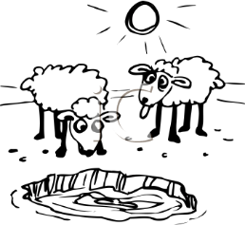
3. 4.

¿Cómo están las ovejas? ¿Cómo estás?
____________________________________________
____________________________________________

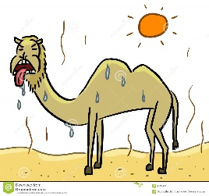
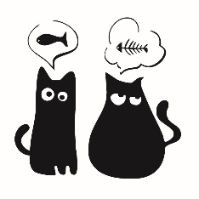
5. 6.

¿Cómo están los gatos? ¿Cómo está el camello?
____________________________________________
____________________________________________

